Załącznik nr 1 do SWZ
SZCZEGÓŁOWY OPIS PRZEDMIOTU ZAMÓWIENIA
DOTYCZĄCY DOSTAWY NOWEJ JEDNOSTKI PRĄDOTWÓRCZEJ
DO ODDZIAŁU ZEWNĘTRZNEGO W OLSZTYNIE ARESZTU ŚLEDCZEGO W OLSZTYNIE

- Odbiorca przedmiotu zamówienia oraz płatnik, zwany dalej Zamawiającym:

Areszt Śledczy w Olsztynie
Al. J. Piłsudskiego 3
10-575 Olsztyn
NIP: 739-10-44-553
- Miejsce montażu nowego zespołu prądotwórczego:

Oddział Zewnętrzny w Olsztynie Aresztu Śledczego w Olsztynie
ul. Opolska 42, 10-626 Olsztyn

- Przedmiotem zamówienia jest dostawa, montaż i uruchomienie nowej jednostki prądotwórczej na potrzeby Oddziału Zewnętrznego w Olsztynie Aresztu Śledczego Olsztynie oraz demontaż istniejącej jednostki prądotwórczej o mocy 100 kW i posadowienie jej w miejscu wskazanym przez Zamawiającego oraz ułożenie niezbędnego okablowania w celu uruchomienia nowej jednostki prądotwórczej.
- Zakres dostawy winien obejmować:
  - demontaż obecnego zespołu prądotwórczego o mocy 100 kW (przekazanie zdemontowanego agregatu i posadowienie w miejsce wskazane przez Zamawiającego na terenie OZ Olsztyn), montaż, podłączenie i posadowienie nowej jednostki prądotwórczej w miejscu wskazanym przez Zamawiającego,
  - wykonanie nowego fundamentu na potrzeby nowej jednostki prądotwórczej jeśli będzie to wymagane,
  - kompletny montaż elementów czerpni i wyrzutni powietrza (jeśli będzie wymagany) oraz układu odprowadzenia spalin i tłumikiem wraz z ich osadzeniem,
  - dostarczenie i rozładunek nowej jednostki prądotwórczej przy użyciu dźwigu/HDS (jeśli będzie to wymagane)
  - montaż i podłączenie nowej jednostki prądotwórczej,
  - przeprowadzenie/ułożenie i podłączenie przewodów sterowniczych, sygnalizacyjnych, zasilających i uziemiających w zakresie niezbędnym do prawidłowego funkcjonowania urządzenia wraz z istn. automatyką SZR,
  - wykonanie niezbędnych prac elektrycznych związanych z posadowieniem nowego zespołu prądotwórczego i jego uruchomieniem wraz z podaniem napięcia do instalacji odbiorczej,
  - wykonanie niezbędnych prac budowlanych związanych z posadowieniem nowego zespołu prądotwórczego w tym wyk. fundamentu jeśli okaże się to konieczne i przywrócenie pomieszczenia/terenu do stanu pierwotnego,
  - pierwsze uruchomienie nowej jednostki prądotwórczej pod obciążeniem przez min.
2 godziny wraz z przeszkoleniem załogi.
  - Zapewnienie rezerwowego źródła zasilania o mocy 100kW na czas prowadzenia robót.
- Przedmiot zamówienia należy zrealizować w terminie do 08.12.2023 r.
- Koszty dostawy nowego zespołu prądotwórczego, ewentualnych urządzeń dźwigowych/HDS i ubezpieczenia agregatu ponosi Wykonawca.
- Dostarczyć należy nową jednostkę prądotwórczą o mocy znamionowej min. 150 kW przy 100% obciążeniu (nie 150 kVA) przystosowaną do pracy wewnątrz istniejącego pomieszczenia.

Zamawiający zaleca, aby każdy z Wykonawców dokonał wizji lokalnej celem sprawdzenia warunków
związanych z wykonaniem przedmiotu zamówienia oraz celem uzyskania dodatkowych informacji koniecznych i przydatnych do przygotowania oferty, gdyż wyklucza się możliwość roszczeń Wykonawcy z tytułu błędnego skalkulowania ceny lub pominięcia elementów niezbędnych do wykonania przedmiotu zamówienia. Koszt wizji lokalnej ponosi Wykonawca. Zamawiający nie przewiduje zorganizowania zebrania wyjaśniającego dla wykonawców.

- Fundament na potrzeby nowej jednostki prądotwórczej.
Wykonawca musi wykonać nowy fundament jeśli uzna to za konieczne, który powinien zapewnić:
- przeniesienie na podłoże całkowitego ciężaru agregatu,
- zapewniać niezmienne wzajemne położenie silnika, generatora i urządzeń współpracujących
- zapobiegać przenoszeniu się wibracji na sąsiednie konstrukcje
W celu minimalizacji przenoszenia drgań na podłoże agregat winien być wyposażony w specjalne izolatory montowane między agregatem a ramą. Dodatkowo nowa jednostka prądotwórcza winna posiadać uziemienie o parametrach R≤10Ω z prętów miedziowanych o średnicy 17,2mm – wykonać nowy niezależny uziom.

- Wizja lokalna.
Zamawiający umożliwi przeprowadzenie wizji lokalnej terenu, gdzie zostanie zamontowana nowa jednostka prądotwórcza. Wizję lokalną będzie można przeprowadzić od poniedziałku do piątku w godzinach od 8:30 do 14:00 po wcześniejszym telefonicznym uzgodnieniu jej terminu. Osobą uprawnioną do kontaktów z wykonawcami w celu dokonania wizji lokalnej jest mjr Przemysław Bilicki tel. 89 524-86-37, przemysław.bilicki@sw.gov.pl, mjr Piotr Mazuro tel. 89 524-86-20, piotr.mazuro@sw.gov.pl.

- Szczegółowe dane i minimalne parametry techniczne nowej jednostki prądotwórczej, jakie powinny być zachowane:
Lp. | Charakterystyka techniczna | Wymagane parametry
1 | Agregat musi być fabrycznie nowy i pochodzić z seryjnej produkcji | 2023 rok
2 | Agregat przeznaczony do montażu wew. budynku | TAK
3 | Moc znamionowa do pracy ciągłej przy 100% obciążeniu | minimum 150,0 kW
4 | Współczynnik mocy cosφ_{min} | min. 0,8
5 | Napięcie znamionowe | 230/400 V
6 | Stabilność napięcia | ± 1 %
7 | Częstotliwość | 50 Hz
8 | Stabilność częstotliwości | ± 0,5 %
9 | Nominalny czas pracy z pełnego zbiornika (100% obciążenia mocą  znamionową), przy czym zbiornik nie może podlegać pod przepisy związane z Dozorem Technicznym | min. 24 h
Silnik wysokoprężny
10 | Rodzaj chłodzenia | ciecz
11 | Napięcie instalacji DC | 24 V
12 | Emisja spalin | zgodnie z aktualnymi przepisami w tym zakresie
13 | Podgrzew cieczy chłodzącej w celu przejęcia pełnego obciążenia w każdym czasie | TAK

Prądnica
14 | Harmoniczne THD w całym zakresie mocy | <2,0 %
15 | Prądnica zabezpieczona wyłącznikiem mocy z elektronicznym członem przeciążeniowo-zwarciowym umożliwiającym nastawę prądów zwarciowych mniejszych niż trzykrotność prądu znamionowego agregatu z elektronicznym regulatorem prędkości obrotowej. | TAK
16 | Lokalny przycisk ppoż. do awaryjnego wyłączenia zespołu prądotwórczego zlokalizowany na agregacie lub elewacji budynku w pobliżu posadowienia zespołu prądotwórczego | TAK
Panel sterowania agregatem z mikroprocesorem wyposażony w:
17 | Cyfrowy wyświetlacz z menu w języku polskim |  | TAK
18 | Zegar czasu rzeczywistego z datą |  | TAK
19 | Kontrolę napięcia w trzech fazach sieci i agregatu |  | TAK
20 | Kontrolę częstotliwości sieci i agregatu |  | TAK
21 | Kontrolę mocy czynnej sieci i agregatu |  | TAK
22 | Kontrolę temperatury silnika i cieczy chłodzącej |  | TAK
23 | Kontrolę ciśnienia oleju |  | TAK
24 | Kontrolę poziomu paliwa wyrażona w litrach, (nie w % poj. zbiornika) |  | TAK
25 | Kontrolę obrotów silnika |  | TAK
26 | Licznik motogodzin pracy z dokładnością do 2 miejsc po przecinku |  | TAK
27 | Programowalne czasy zadziałania („START”, „STOP” „PRZEŁĄCZENIA”, „WYBIEGU”, itp.) |  | TAK
28 | Programowalne progi napięcia i częstotliwości |  | TAK
29 | Pamięć zdarzeń |  | TAK

Panel sterowania agregatem z mikroprocesorem, komunikaty błędów i alarmów
(pełna kontrola pracy silnika) w języku polskim
30 | Nieudane uruchomienie/zatrzymanie | TAK
31 | Zatrzymanie awaryjne | TAK
32 | Niskie/wysokie obroty silnika | TAK
33 | Niska/wysoka częstotliwość | TAK
34 | Niskie/wysokie napięcie agregatu | TAK
35 | Niskie/wysokie napięcie baterii akumulatorowych | TAK
36 | Niski poziom paliwa, płynu w chłodnicy, oleju | TAK
37 | Niskie ciśnienie oleju | TAK
38 | Wysoka temperatura silnika | TAK
39 | Zwarcie agregatu | TAK

Układ samoczynnego załączenia rezerwy (SZR)
40 | Automatyczny rozruch agregatu oraz automatyczne załączenie napięcia na sieć odbiorcy w przypadku braku zasilania z sieci energetyki zawodowej – tzw. SZR. | TAK  Nawiązać się do istniejącego ukłądu SZR opartego na przełaczniku silnikowym Socomec lub wyłaczniku/rozłaczniku mocy. Ułożyć w tym celu niezbędne okablowanie I atomatykę I wykonać próby funkcjonale poprawności działania
41 | Praca agregatu wewnątrz budynku. | TAK – wykonać niezbędne okablowanie między rozdzielnicą główną a agregatem, długość max. 20 mb tak aby ist. SZR współpracował z nową jednostką prądotwórczą. W razie czego doposażyć w wymagane komponenty.
42 | Automatyczne wyłączenie agregatu z pracy i przełączenie zasilania na sieć podstawową przy powrocie napięcia podstawowego z programowanym czasem wybiegu | TAK
43 | Układ samoczynnego rozruchu agregatu musi prawidłowo  współpracować w przypadku krótkotrwałych zaników lub wahania  napięcia spowodowanych zakłóceniami lub procesami łączeniowymi w sieci zasilającej zasilania podstawowego, (reakcja – sygnał „START”) agregat winien zostać włączony po upływie 5-20 sek. (czasy zadziałania w pełni regulowane) | TAK
44 | Układ powinien w podobny sposób reagować na powrót zasilania z sieci (reakcja – sygnał „STOP”) agregat winien zostać wyłączony po  upływie 3-7min. (czasy wyłączenia w pełni regulowane) | TAK
45 | Dla umożliwienia przeprowadzenia czynności konserwacyjnych oraz  przeglądów agregatu układ winien posiadać możliwość przełączenia na tzw. „STEROWANIE RĘCZNE” umożliwiające uruchomienie agregatu w każdym czasie oraz jego wyłączenie bez sygnalizacji wystąpienia awarii | TAK

Połączenia elektryczne
46 | Agregat winien być wyposażony w wyświetlacz elektroniczny odwzorowujący stan łączników układu SZR. | TAK
47 | Dostarczenie, położenie i podłączenie przewodów/kabli sterowniczych, odbioru mocy, itp. dobranych pod prądy znamionowe agregatu uwzględniając obciążenie min. 150 kW. | TAK
48 | Podłączenie agregatu prądotwórczego do istniejącego obiektu (podłączenie przewodów/kabli zasilających i przewodów/kabli sterowniczych w ilości i przekroju niezbędnym do prawidłowego funkcjonowania). | TAK

Układ wydechu spalin
49 | Układ odprowadzania spalin wyposażony w: rurociąg izolowany, komin zamykany klapką, kompensator i tłumik wydechu. Uwzględnić należy w tym zakresie konieczność wykonania niezbędnych prac budowlanych. | TAK
50 | Automatyczna czerpnia powietrza wraz z automatyczną przepustnicą wielopłaszczyznową | TAK
51 | Automatyczna wyrzutnia powietrza wraz z automatyczną przepustnicą wielopłaszczyznową | TAK

Pozostałe wymagania
52 |  | Rama stalowa z układem tłumienia drgań |  | TAK
53 |  | Agregat przystosowany do pracy wew. pomieszczeń. |  | TAK
54 |  | Agregat musi odpowiadać obowiązującym przepisom regulującym pracę i wyposażenie urządzenia w tym przepisów, Prawa budowlanego, polskim normom, przepisom ppoż., ochrony środowiska i BHP |  | TAK
55 |  | Zintegrowana instalacja elektryczna silnika wraz z akumulatorami  Rozruchowymi. |  | TAK
56 |  | Zbiornik paliwa zabudowany w ramie lub na ramie zapewniający pracę agregatu przez minimum 24 h ciągłej pracy przy 100% obciążeniu mocą znamionową, wlew paliwa, korek spustowy, króciec zasilania silnika i powrotu (przelewu).Zbiornik wyskalowany w litrach. Nie dopuszcza się zbiornika wolnostojącego. Zbiornik nie może podlegać pod przepisy UDT. |  | TAK
57 |  | Zainstalowany automatyczny buforowy zasilacz zapewniający doładowywanie akumulatorów z możliwością czasowego doładowania akumulatora. |  | TAK
58 |  | Instalacja elektryczna prądnicy z wyłącznikiem mocy z elektronicznym członem przeciążeniowo-zwarciowym umożliwiającym nastawę prądów zwarciowych mniejszych niż trzykrotność prądu znamionowego agregatu |  | TAK
59 |  | Blokada wykluczająca możliwość włączenia napięcia z agregatu  prądotwórczego na zewnętrzną sieć elektroenergetyczną zasilającą  Oddział Zewnętrzny w Olsztynie (blokada elektryczna i mechaniczna). |  | TAK
60 |  | Sygnalizacja optyczna: praca age i zasilania jednostki z zespołu prądotwórczego, pojawienia się napięcia w sieci elektroenergetycznej zasilającą jednostkę – wyprowadzenie sygnalizatora zewnętrznego w postaci czerwonej lampki min. IP55 w miejscu ustalonym z Zamawiającym. |  | TAK
61 |  | Układ podgrzewania bloku silnika |  | TAK
62 |  | Układ chłodzący i smarowania zalany płynami eksploatacyjnymi (olej i płyn chłodzący w ilości wymaganej do prawidłowo działania urządzenia) |  | TAK
63 |  | Wymienne filtry oleju, paliwa i powietrza zabudowane na silniku |  | TAK
64 |  | Opracowanie i uzgodnienie przez dostawcę agregatu instrukcji współpracy ruchowej agregatu prądotwórczego z siecią energetyczną i dostarczenie uzgodnionej instrukcji Odbiorcy agregatu. Opracowanie i uzgodnienie instrukcji wykonać w porozumieniu z Energa-Operator S.A. Oddział w Olsztynie Regionalna Dyspozycja Mocy |  | TAK
65 |  | Przeprowadzenie prób agregatu przez 2 godziny pracy przy 100%  obciążeniu. |  | TAK
66 |  | Nieodpłatne przeszkolenie w zakresie obsługi agregatu prądotwórczego dla wyznaczonych, co najmniej 10 funkcjonariuszy Oddziału Zewnętrznego w Olsztynie |  | TAK
67 |  | Przekazanie pełnej dokumentacji w języku polskim:  - instrukcja obsługi agregatu prądotwórczego,  - instrukcja obsługi silnika,  - instrukcja obsługi prądnicy,  - instrukcja obsługi sterownika i automatyki agregatu,  - wymagane atesty i certyfikaty dopuszczające do obrotu i użytkowania na terenie Rzeczpospolitej Polskiej w rym deklaracje zgodności, certyfikaty, znaki „B”, „CE”,  - protokoły pomiarów elektrycznych, wraz z protokołem pomiaru rezystancji izolacji uzwojeń generatora i kabli zasilających/sterowniczych, które zostaną ułożone w trakcie realizacji niniejszego zadania.  -protokół pomiaru rezystancji uziemienia agregatu i pomiar impedancji pętli zwarcia agregatu.  - dokumentacja dotycząca montażu agregatu prądotwórczego wraz z  osprzętem,  - niezbędnej dokumentacji projektowej w zakresie instalacji elektrycznej oraz w zakresie budowlanym i elektrycznym  -instrukcja współpracy ruchowej |  | TAK
Gwarancja i serwis
68 | Wykonawca udzieli gwarancji na okres min. 36 miesięcy licząc od daty podpisania (bez zastrzeżeń) protokołu zdawczo-odbiorczego/odbioru, na cały zakres przedmiotu zadania/umowy. |  | min. 36 miesiące
69 | W przypadku wystąpienia wad, usterek lub awarii w czasie trwania  gwarancji Wykonawca zobowiązuje się do nieodpłatnego ich usunięcia z uwzględnieniem nieodpłatnego kosztu materiałów i dojazdu w terminie do 5 dni od daty przesłania zgłoszenia poprzez e-mail/fax lub telefonicznie. |  | TAK
70 | Wykonawca zobowiązuje się do przeprowadzania min. 3 bezpłatnych  przeglądów technicznych agregatu prądotwórczego w okresie objętym gwarancją, co najmniej raz w roku. Przy wykonywaniu przeglądów, Wykonawca dostarcza niezbędne materiały eksploatacyjne (płyny eksploatacyjne, oleje, filtry, paski klinowe, itp.). Z w/w każdego corocznego przeglądu wykonawca sporządzi i przekaże odbiorcy przedmiotu zamówienia stosowne protokoły wraz z protokołem pomiaru rezystancji izolacji uzwojeń prądnicy. |  | MINIMUM 3 (TRZY) BEZPŁATNE PRZEGLĄDY
71 | Wykonawca dostarczy protokoły pomiaru impedancji pętli zwarcia, uziemienia agregatu, rezystancji izolacji kabli i przewodów ułożonych podczas realizacji niniejszego przedsięwzięcia. |  | TAK

- Oferta powinna uwzględniać koszty wszystkich niezbędnych prac budowlanych i elektrycznych do realizacji niniejszego przedsięwzięcia oraz przywrócenia ścian/elewacji/terenu do stanu pierwotnego.
- Zamawiający dopuszcza możliwość złożenia ofert równoważnych w zakresie zaproponowania innego urządzenia i materiałów niż wskazane ww. szczegółowym opisie przedmiotu zamówienia pod warunkiem posiadania przez te materiały lub urządzenia parametrów równoważnych i nie gorszych. W takiej sytuacji zamawiający wymaga złożenia w ofercie stosownych dokumentów uwiarygodniających te materiały lub urządzenia pod względem jakościowo - technicznym.
- Poniżej pokazano zdjęcia pomieszczenia agregatu i istniejącej jednostki prądotwórczej, która podlega demontażowi i przetransportowaniu po terenie OZ Olsztyn w miejsce wskazane przez Zamawiającego.
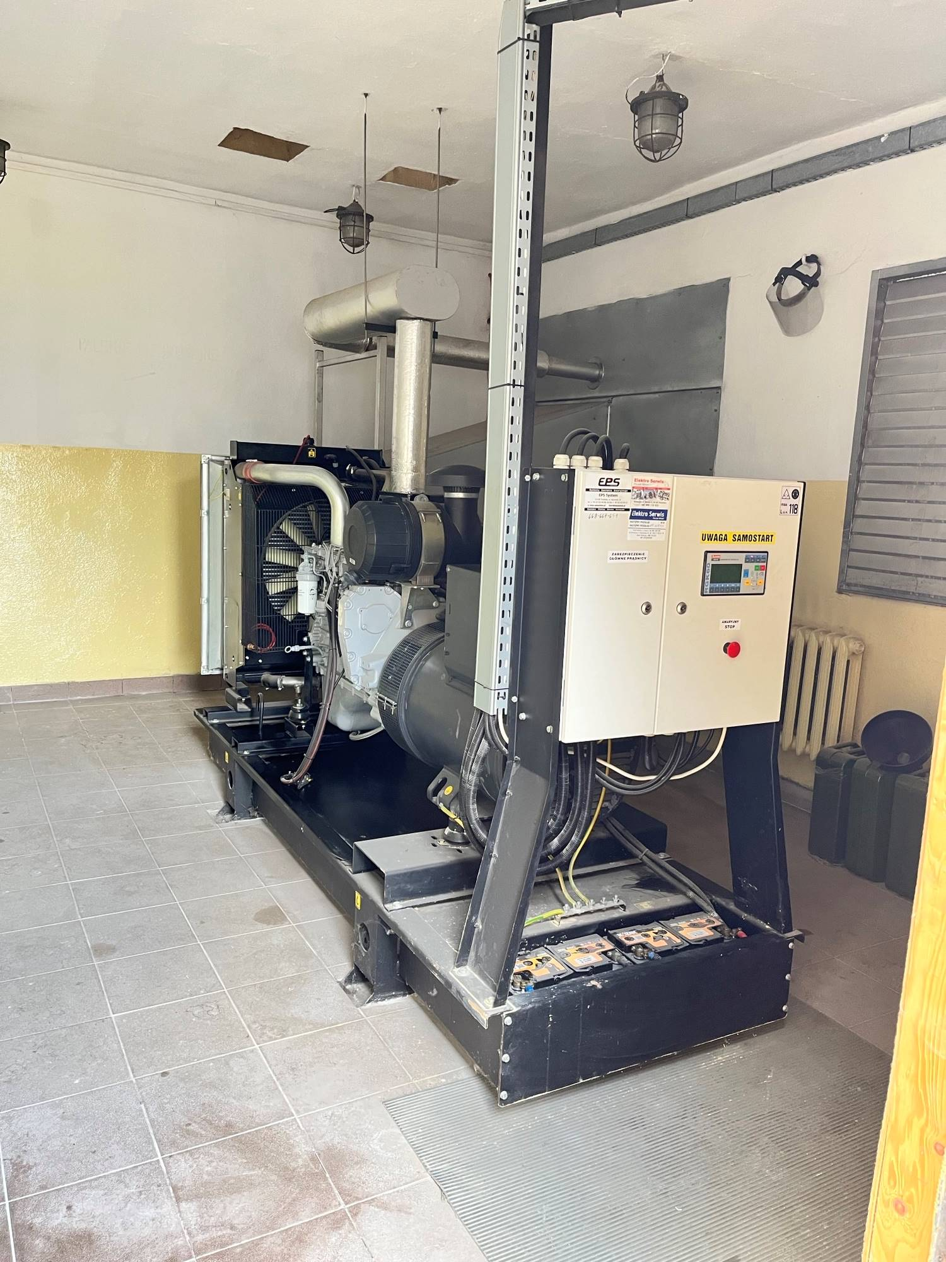
istn. agregat do demontażu

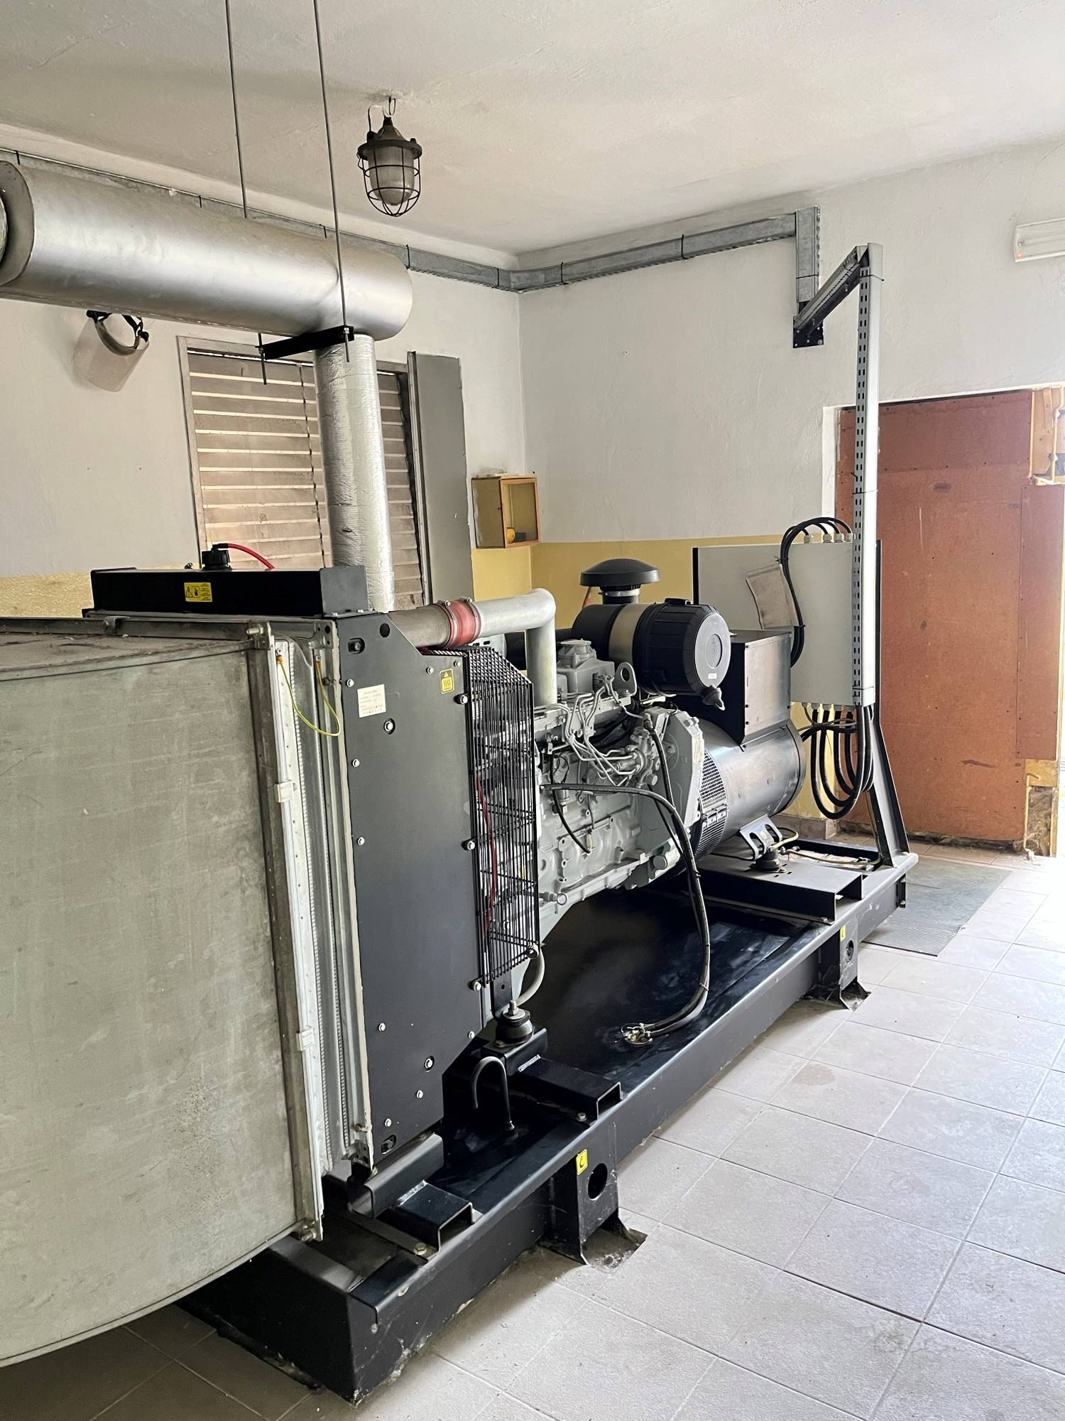

brama o wym. 200 x 220 cm (szer. x wys.)

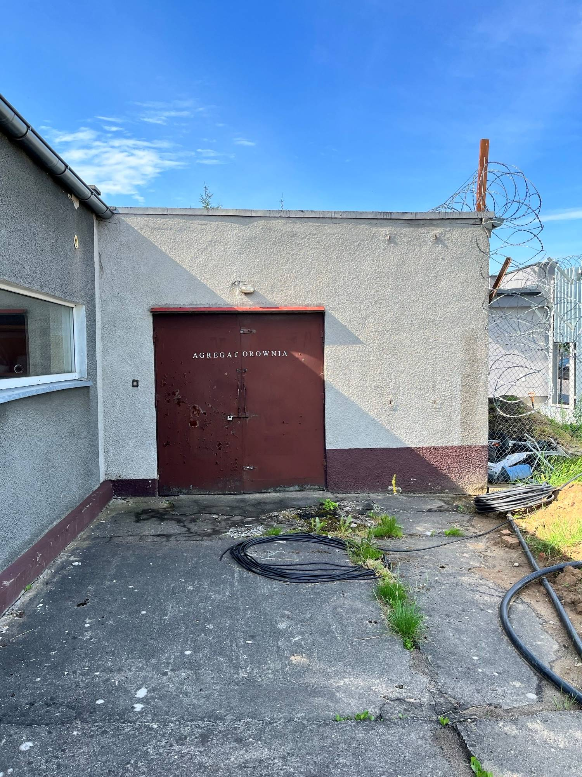

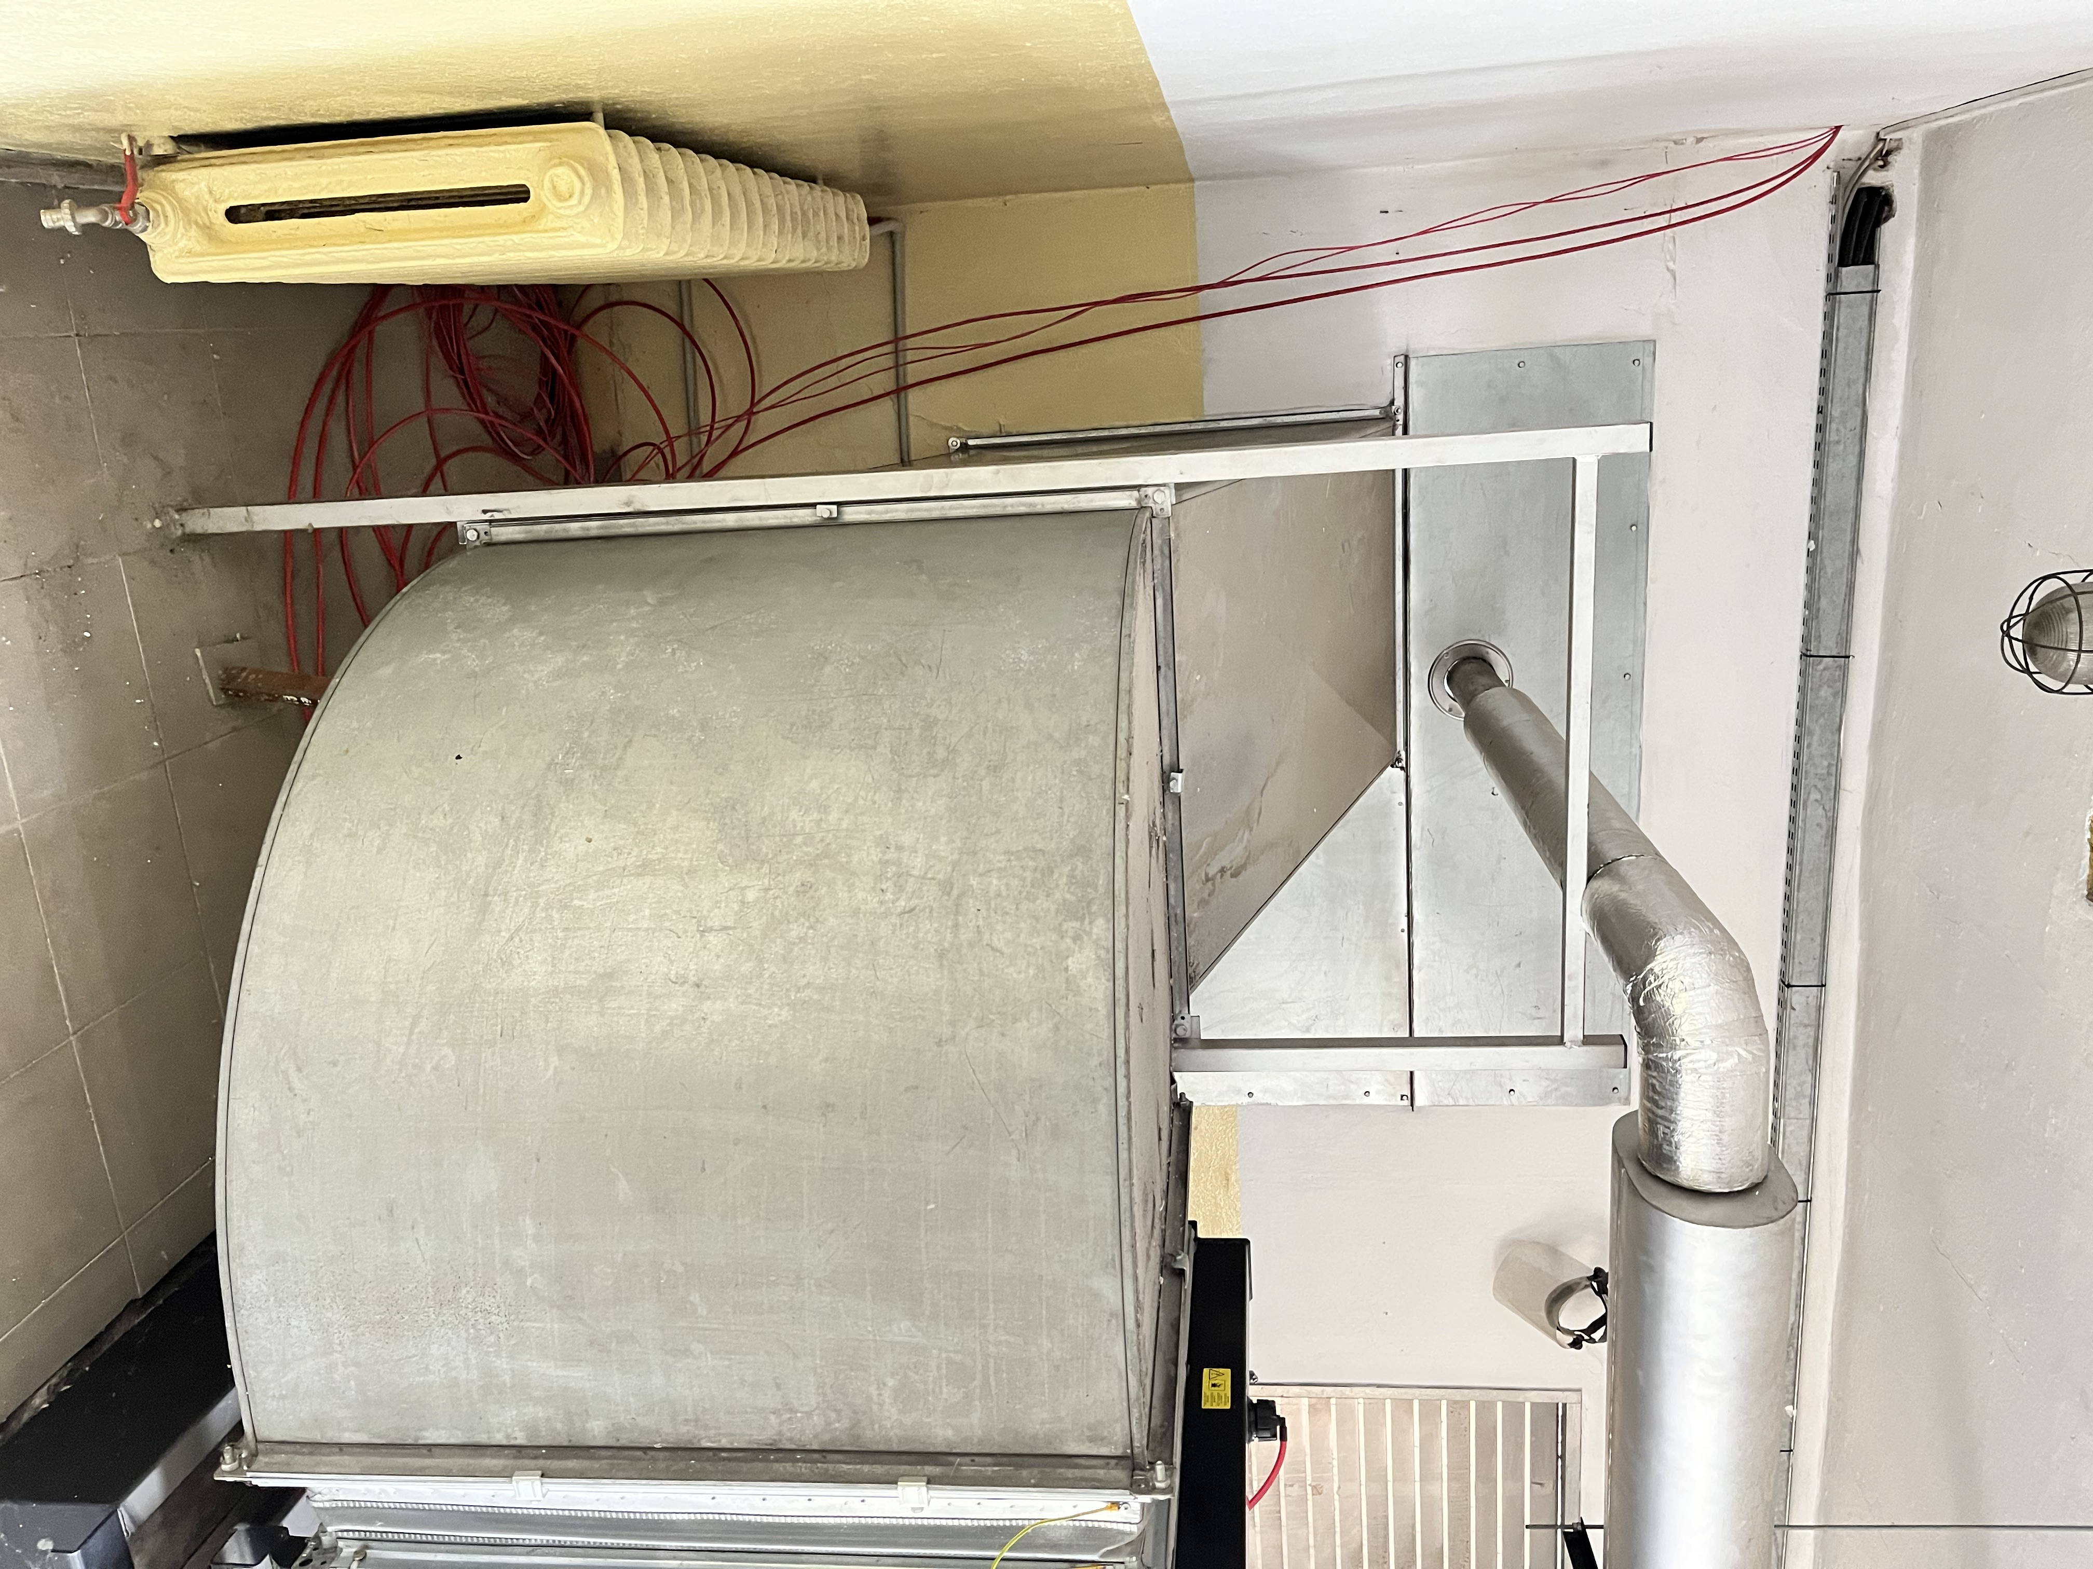

.

wys. ogrodzenia ok. 4,2 m.

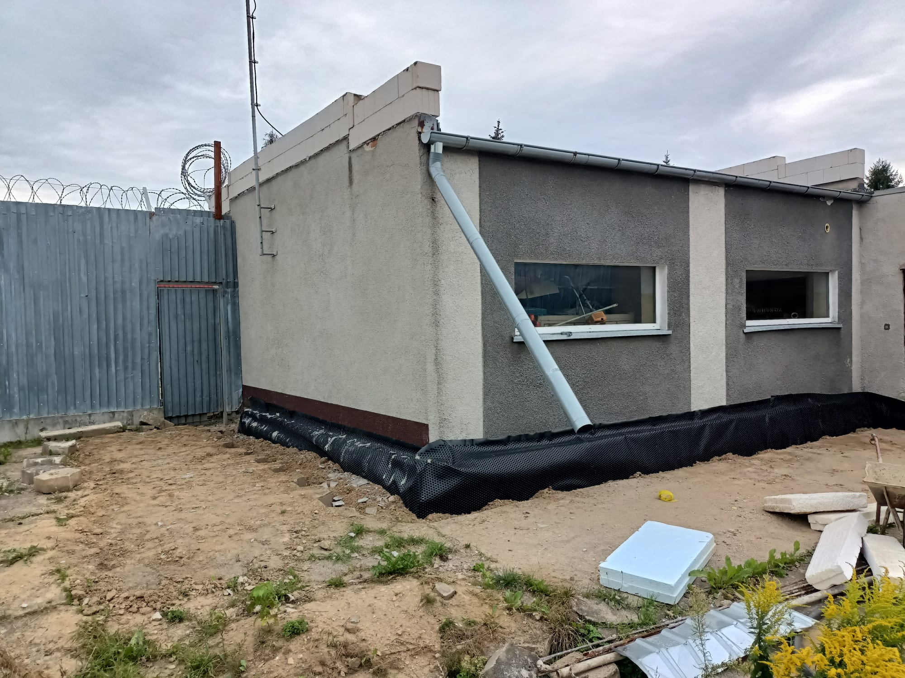

miejsce dojazdu

